1. **제목 : (설계1.) 전압 증폭기 제작**
2. **설계결과**
3. 전압 증폭기 설계  
   1) 설계 회로도  
   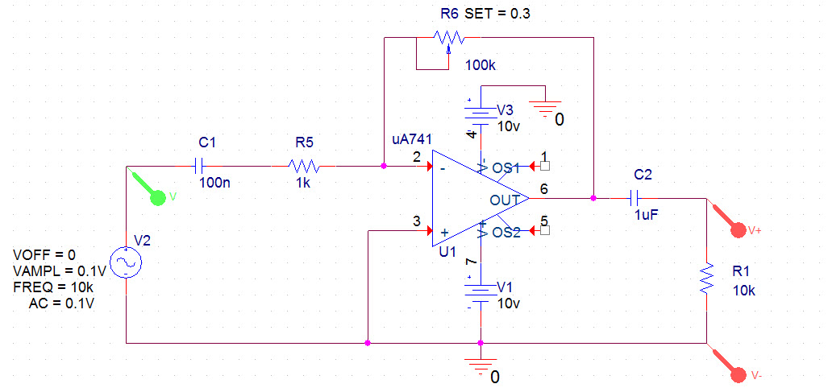

2) PSPICE simulation 결과

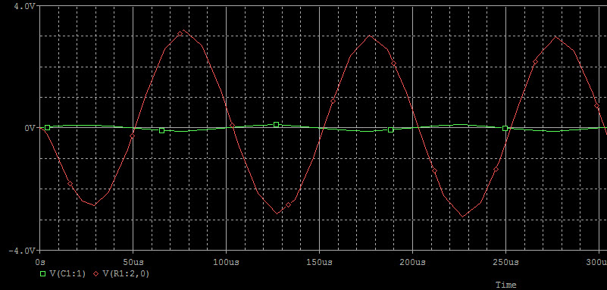

|  |  |  |
| --- | --- | --- |
| 표 1-1. 모노 앰프에서 음원의 DRW000005a051fb 측정. | | |
| DRW000005a051fd[V] | 입력단자 | 20mV |
| 출력단자 | 2.0V |

1. **결과분석 및 토의**

* 입력 신호 및 회로상의 소자 변경에 따른 변화 변화 (오실로스코프 출력파형 포함)  
   입력신호의 amplitude, frequency 변화에 따른 출력 신호 변화

입력신호의 진폭이 커질수록 ${R_{6}/R}_{5}$ 의 비율만큼 출력신호의 진폭이 커졌다. 입력신호와 출력신호의 파형이나 주파수는 동일했으며, 입력신호의 변화는 똑같이 출력신호에도 반영됐다.

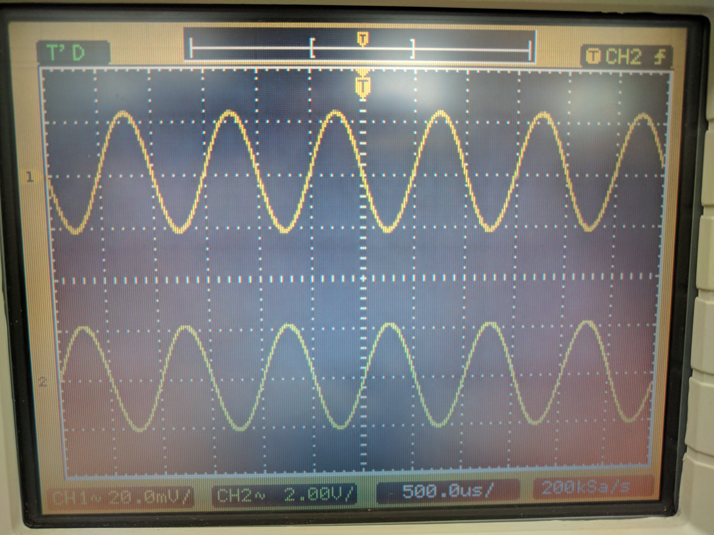

- 회로상의 저항, 캐패시터 구성(직렬/병렬) 및 소자값에 따른 출력 신호 변화 $C_{1}$ 
의 경우에는 존재 여부나 그 수치가 눈에 띌만한 영향을 주지 않았다.

$C_{2}$ 의 경우에는 수치가 영향을 주지 않았으나, 제거했을 경우에는 직류 성분이 출력 신호에서 커플링되지 않았다. 그로 인해 출력 신호의 평균 전압이 0V가 아니라 10V 로 형성되고 말았다.

$R_{6}, R_{5}$ 의 값은 각각 출력 신호의 파장에 영향을 미쳤다. $R_{6}$ 의 경우 저항값을 높일수록 출력신호의 진폭이 커졌다. 아래의 실험 결과는 $R_{6}$ 가 $100kΩ$ 였을 때를 기준으로 한 것이다.

1. **검토사항**(1) 어떤 원리로 입력신호에 비해서 출력 신호가 커지는지 검토해 보자.

이상적인 상태에서 OP Amp 가 Inverting input과 Non-Inverting input 사이에 흐르는 전류를 0으로 유지시켜주고, 아웃풋으로 전류가 흘러 들어가지 않는다는 특성을 이용하여 회로를 구성하였기 때문이다.

1. 저항 값에 따라서 변화하는 입력전압과 출력전압의 관계에 대해 알아보자. $C_{1}$  
    과 $C_{2}$ 는 각각 인풋 아웃풋의 DC 성분 제거(커플링)를 위해 들어간 것이므로 계산에서 고려하지 않는다고 할 때,

$R_{5}$ 의 왼쪽 단자와 $C_{2}$ 의 왼쪽 단자를 각각 인풋 아웃풋이라고 하겠다.

이때 인풋 아웃풋 신호를 $v_{in}$, $v_{out}$ 이라고 할 때,

KCL을 이용하면

$\frac{v_{in}}{1kΩ}$ = $\frac{v_{out}}{100kΩ}$

${100v}_{in}= v_{out}$ =

따라서 $v_{out}$ 은 $v_{in}$ 의 100배 큰 진폭을 갖게 된다.

따라서 $v_{out} : v_{in}=R_{6}:R_{5}$ 의 비율을 갖는다.

1. **참고문헌 (회로도의 출처 명시)**

회로도는 6주차 실험 교재의 설계를 수정하여서 만들었음.

“Engineering Circuit Analysis” 11th ed; William Hart Hayt, Jack E. Kemmerly; Willey 2015;